**Geanimeerde Weergave Gebruiken**

**Open in LoggerPro het bestand “geanimeerde weergave gebruiken.cmbl”**

**Voorbeeld 1**

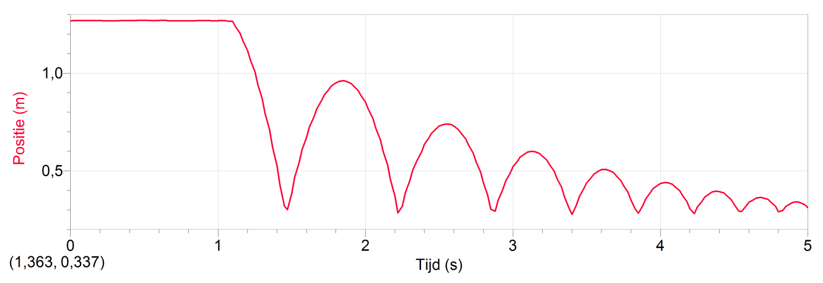

De data in deze grafiek werd verzameld met een Motion Detector terwijl een basketbal op borsthoogte werd losgelaten. Tijdens het experiment werd er een video opname gemaakt. Links zie je het venster "Opnieuw Afspelen". Klik op **Start** in het venster om het fimpje opnieuw te bekijken in combinatie met de grafiek positie tegen tijd.

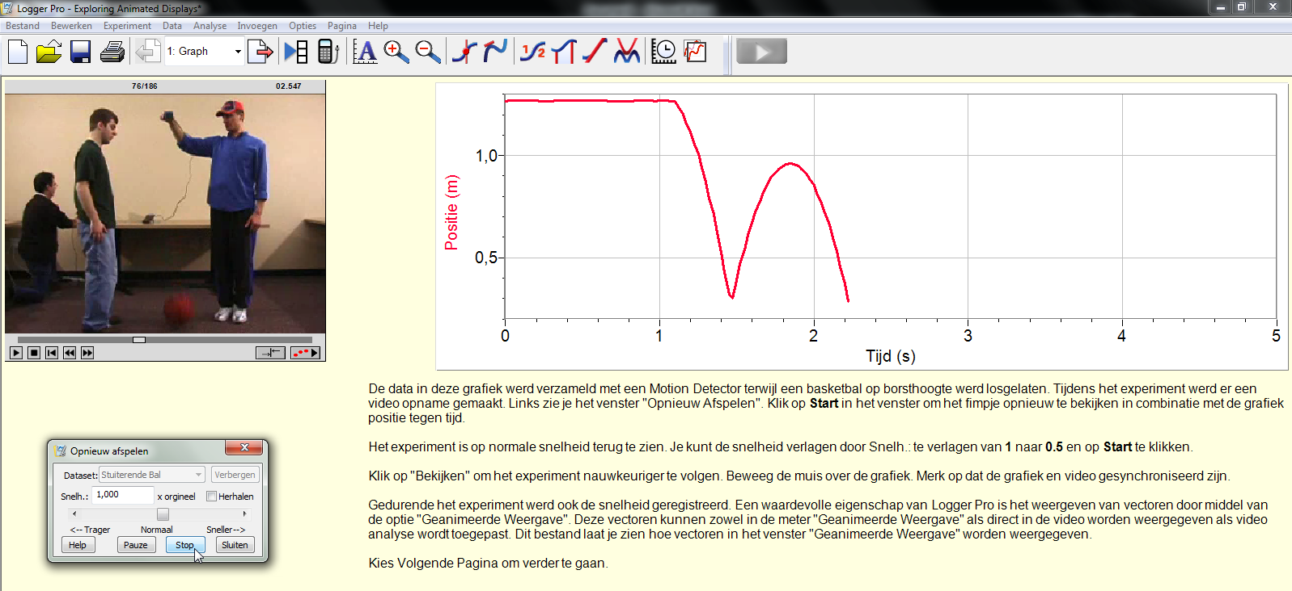

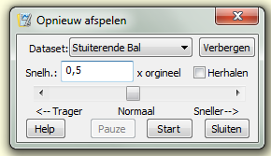

Het experiment is op normale snelheid terug te zien. Je kunt de snelheid verlagen door Snelh.: te verlagen van **1** naar **0.5** en op **Start** te klikken.

Klik op "Bekijken"  om het experiment nauwkeuriger te volgen. Beweeg de muis over de grafiek. Merk op dat de grafiek en video gesynchroniseerd zijn.

Gedurende het experiment werd ook de snelheid geregistreerd. Een waardevolle eigenschap van Logger Pro is het weergeven van vectoren door middel van de optie "Geanimeerde Weergave". Deze vectoren kunnen zowel in de meter "Geanimeerde Weergave" als direct in de video worden weergegeven als video analyse wordt toegepast. Dit bestand laat je zien hoe vectoren in het venster "Geanimeerde Weergave" worden weergegeven.

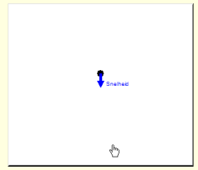

Het object naast de video toont het venster "Geanimeerde Weergave" Het is gekozen uit het Menu : Invoegen - Meter - Geanimeerde Weergave.

De weergave is ingesteld om snelheid weer te geven, zoals gemeten door de Motion Detector.

Klik op **Start** in het venster Opnieuw Afspelen om de vectorweergave te zien terwijl de bal stuitert. Je kunt de weergave weer vertragen of op de knop "Bekijken"  klikken om de relatie tussen de grafiek en de vectordata en de video nauwkeurig te onderzoeken.

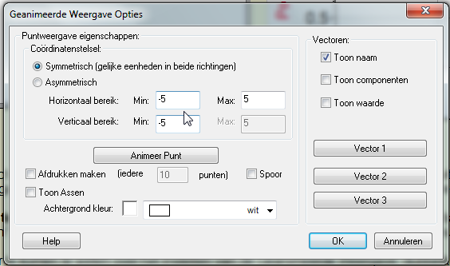

Om meer te weten over het instellen van de Geanimeerde Weergave: dubbelkik er op. Merk op dat het gekozen assenstelsel symmetrisch is en de waarden -5 en +5 zijn gekozen voor beide assen. De waarde 5 is gekozen op grond van de gemeten snelheid: in dit experiment 4,14 m/s. Het vakje "Toon Naam" is aangevinkt.

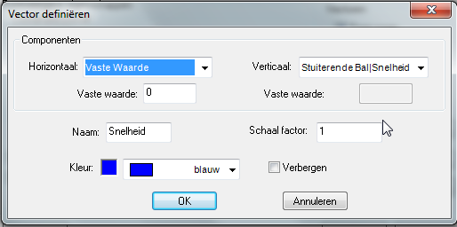

Klik nu op **Vector 1**. Merk op dat bij de component verticaal gekozen is voor "Stuiterende Bal|snelheid". Omdat de beweging van de bal alleen verticaal is, is de horizontale component op een vaste waarde van "0" ingesteld. Klik 2 keer op **OK** of het kruis rechtsboven in het venster om deze af te sluiten.

Beschrijf de veranderingen in de snelheidsvector als de bal naar de vloer beweegt. Doe hetzelfde als de bal weer omhoog stuitert.

**Voorbeeld 2**

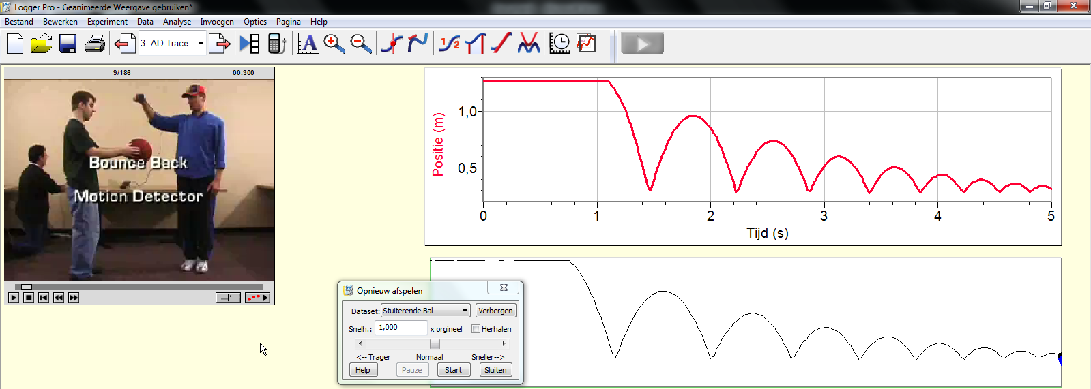

Het object onder de grafiek is ook een geanimeerde weergave. Hier willen we net als in de grafiek de positie tegen tijd weergave laten zien. Kies **Start** in het venster Afspelen. Je kunt de weergave weer vertragen of op de knop "Bekijken" klikken om de relatie tussen de grafiek en de vectordata en de video nauwkeurig te onderzoeken.

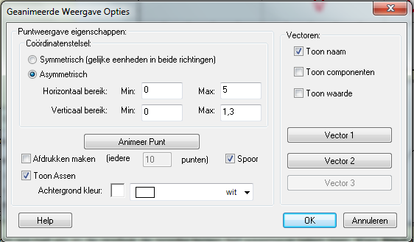

Dubbelklik op de Geanimeerde Weergave om de eigenschappen te bekijken. Hier is gekozen voor een asymmetrisch assenstelsel. Kies voor de waarden voor de x- en y-as de corresponderende waarden in de grafiek: 0 tot 5 voor de x-as en 0 tot 1,3 voor de y-as. De vakjes Toon Assen, Spoor en Toon Naam zijn aagevinkt.

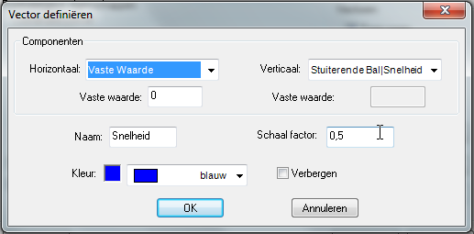

Klik op **Vector 1**. De schaal factor staat nu ingesteld op 0,5. De schaalfactor bepaalt hoe groot de vector in het venster wordt weergegeven, opdat deze goed te zien is. Klik op **OK** om terug naar het optievenster van de Geanimeerde weergave terug te keren.

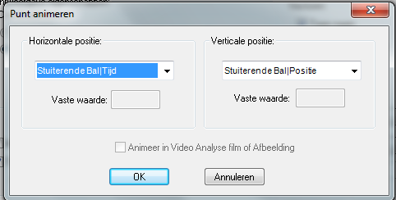Klik nu op de knop **Animeer Punt**. Voor de Horizontale Positie is gekozen voor "Stuiterende Bal|Tijd". Dit is de tijdschaal van het experiment. Voor Verticale Positie is gekozen voor "Stuiterende BalPositie", de positiedata van de Motion Detector. In het vorige voorbeeld werd het punt niet geanimeerd maar gefixeerd op de waarde "0" (midden van de weergave) Klik twee keer op **OK** om het venster te verlaten.

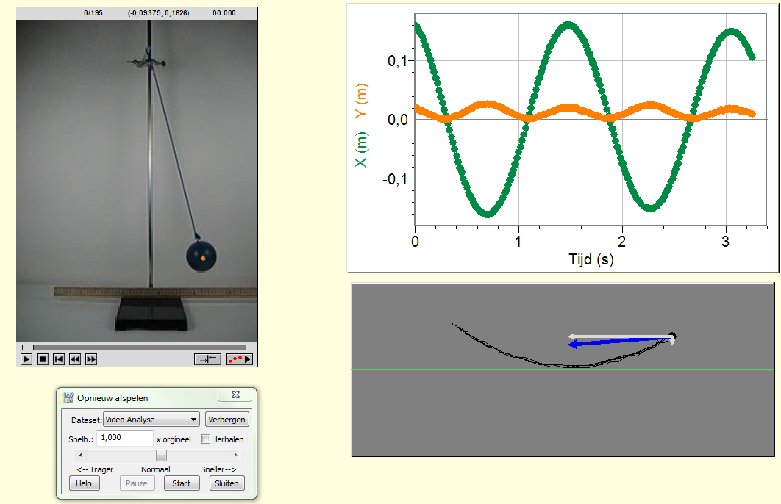**Voorbeeld 3**

In dit voorbeeld is een video opname gemaakt van een slinger welke met video analyse is geanalyseerd. Met video analyse worden zowel de horizontale als verticale gegevens verkregen van de positie en de snelheid.

Klik op **Start** in het venster Afspelen om het filmpje af te spelen.Je kunt de weergave weer vertragen of op de knop "Bekijken" klikken om de relatie tussen de grafiek en de vectordata en de video nauwkeurig te onderzoeken.

De video laat de vector weergave zien van de snelheid van de slinger, samen met de horizontale en verticale componenten.

Hier wordt de Geanimeerde Weergave getoond als apart venster en in de video. Het analysepunt van de videoanalyse wordt ook gebruikt voor de animatie van het punt in de Geanimeerde Weergave.

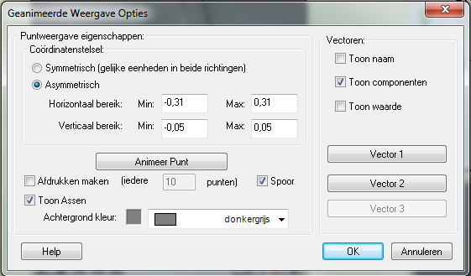Dubbelklik op het venster van de Geanimeerde Weergave om de instellingen te zien.

Het vakje "Toon Componenten" is nu aangevinkt. Deze optie wordt gebruikt om de horizontale en verticale component van de vector zichtbaar te maken. Ook is de achtergrondkleur gewijzigd om de zichtbaarheid te verbeteren.

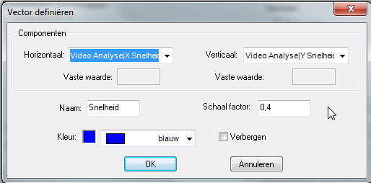Klik op **Vector 1**. Vector 1 is resultante snelheidsvector van de kogel. De horizontale component van de vector is "Video Analyse|X Snelheid", en de verticale snelheid is "Video Analyse|Y Snelheid". De schaal factor van 0,4 is zo gekozen dat de vectoren altijd goed in de video zichtbaar zijn. Klik op **OK**.

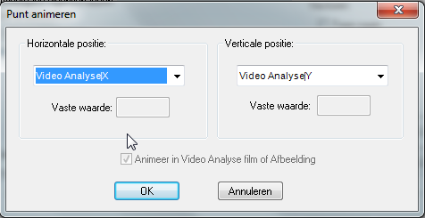Klik nu op **Animeer Punt**. De Horizontale positie is ingesteld op "VideoAnalyse|X", wat de x-positie van de kogel is. De verticale positie is ingesteld op "VideoAnalyse|Y". Het vakje "Animeer in Video Analyse film of afbeelding" is aangevinkt. Hierdoor worden de vectoren zichtbaar gemaakt in de video. Klik twee keer op **OK** om het venster te sluiten.

Nog een paar laatste opmerkingen over Geanimeerde Weergave:

1) Hoewel we hier in elk voorbeeld een video hebben gebruikt, zijn video's niet noodzakelijk om Geanimeerde Weergave te gebruiken.

2) In de getoonde voorbeelden werden alleen snelheidsvectoren gebruikt. Elke vectorgrootheid kan echter worden gebruikt. Veel gebruikt worden: Kracht (Dual Range Force Sensor, Force Plate) en versnelling (Low-g, 25-g, en 3-Axis Accelerometers, WDSS, Motion Detectors).

3) Geanimerde Weergave kan alleen worden weergegeven in video's waar video analyse op is uitgevoerd. De video analyse zorgt voor het punt dat gebruikt wordt door de Geanimeerde Weergave.

4) Als Geanimeerde Weergave in een video wordt gebruikt met data afkomstig van sensoren geeft dit meestal onverwachte resultaten. Dit komt omdat de tijdbasis van de video meestal niet overeenkomt met die van de sensor.

5) Als je een Geanimeerde Weergave maakt: verzeker je er dan van dat de variabelen die gebruikt worden in een enkele Geanimeerde Weergave allemaal afkomstig zijn van dezelfde Dataset. Het door elkaar gebruiken van variablen van verschillende datasets geeft vaak onjuiste resultaten.

6) Kijk voor meer voorbeelden betreffende Geanimeerde Weergave in de map Sample Data/Physics /Animated Display Vectors in Logger *Pro*.

7) Probeer eens om Geanimeerde Weergave toe te voegen aan de filmbestanden Basketball Shot en Swinging Ellipses in de Logger *Pro* Sample Movie map.